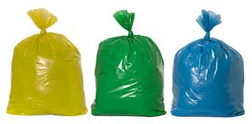
Zwiększona częstotliwość odbioru odpadów komunalnych segregowanych w 2020 roku !

Informuje się mieszkańców Gminy Suszec, że w bieżącym roku zwiększy się częstotliwość odbioru odpadów segregowanych. Zgodnie z harmonogramem na 2020 rok, selektywnie zebrane odpady będą odbierane bezpośrednio z nieruchomości z częstotliwością co trzy tygodnie. Z tego powodu w niektórych miesiącach odbiór odpadów segregowanych przypada dwa razy w miesiącu.

J A K S E G R E G O W A Ć O D P A D Y ?
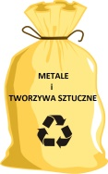 METALE  I TWORZYWA SZTUCZNE | 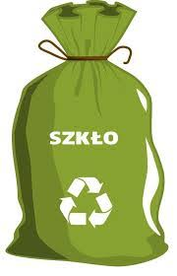 SZKŁO | PAPIER 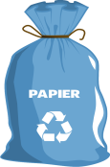
WRZUCAMY:  butelki plastikowe,  nakrętki, kapsle i zakrętki od  słoików oraz butelek,  plastikowe opakowania,  torebki, worki foliowe,  puszki po konserwach,  aluminiowe puszki po napojach,  kartony po mleku i sokach | WRZUCAMY:  słoiki i butelki  po żywności i napojach*,  szklane opakowania  po kosmetykach  *zakrętki i kapsle wrzucamy do metali i tworzyw sztucznych | WRZUCAMY:  opakowania z papieru i tektury,  gazety, czasopisma i ulotki,  zeszyty, kartony,  papier biurowy
NIE WRZUCAMY:  opakowań po lekach,  zużytych baterii i akumulatorów,  opakowań po farbach, lakierach  i olejach,  plastikowych zabawek,  części samochodowych,  zużytego sprzętu  elektronicznego i AGD | NIE WRZUCAMY:  ceramiki, doniczek,  porcelany,  szkła okularowego,  żaroodpornego i hartowanego,  zniczy z zawartością wosku,  żarówek, świetlówek  i reflektorów,  szklanych opakowań po lekach,  rozpuszczalnikach  i olejach silnikowych,  luster i szyb okiennych | NIE WRZUCAMY:  odpadów higienicznych,  kartonów po mleku i napojach,  papieru lakierowanego,  i powlekanego folią,  zanieczyszczonego papieru,  papierowych worków po nawozach  i materiałach budowlanych

